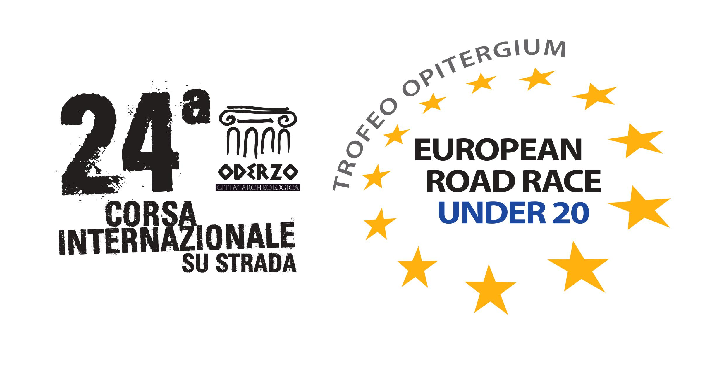
Comunicato Stampa
ODERZO, DI CORSA NEL FUTURO CON IL TALENTO DI NADIA BATTOCLETTI
La 19enne trentina, campionessa continentale under 20 di cross e miglior atleta europea ai recenti Mondiali di Aarhus, sarà la star del Trofeo Opitergium che il 1° maggio vedrà in lizza le Nazionali under 20 di 16 Paesi: “Cerco il tris dopo i successi del 2017 e 2018. Sarà divertente: in Piazza Grande c’è un’atmosfera fantastica”
Oderzo (Treviso), 22 aprile 2019 – La manda papà Giuliano, che nel 1998 è stato il terzo atleta, dopo il keniano Philemon Kipkering (1996) e Francesco Ingargiola (1997) a scrivere il proprio nome nell’albo d’oro della Corsa internazionale Oderzo Città Archeologica. Ma Nadia Battocletti non ha bisogno di raccomandazioni: a Oderzo ha già corso negli ultimi due anni e in entrambe le occasioni è salita sul gradino più alto del podio nel Trofeo Opitergium, la rassegna a livello under 20 che mercoledì 1° maggio, per la terza edizione, vedrà al via ben 16 Nazionali europee.
“Sono in un periodo di allenamenti intensi - spiega Nadia -. E’ normale che sia così: l’obiettivo principale del 2019 è rappresentato dagli Europei under 20 di Boras. Il 26 aprile farò il debutto stagionale in pista, correndo un 5000 a Milano. Due giorni dopo mi attende una gara su strada in Sardegna. Poi toccherà a Oderzo. Quest’anno al Trofeo Opitergium la concorrenza aumenterà, sarà una sfida ancora più interessante. Mi piacerebbe realizzare il terzo successo consecutivo, ma il mio primo obiettivo sarà divertirmi. Il resto verrà di conseguenza”.
A 19 anni, compiuti da poco, la trentina delle Fiamme Azzurre è più di una predestinata: lo scorso dicembre si è laureata campionessa europea under 20 di cross. Tre settimane fa è giunta 23^ ai Mondiali di corsa campestre di Aarhus, confermandosi, come nel 2017, miglior europea al traguardo nella gara giovanile. E’ stata anche la prima “millennial” a vincere una maglia tricolore assoluta: arriverà a Oderzo da campionessa italiana in carica dei 5000 metri, dopo il successo ottenuto a settembre del 2018 a Pescara.
“Oderzo è una gara di prestigio. Il boato che ti accoglie ad ogni passaggio in Piazza Grande è entusiasmante, da pelle d’oca. So della vittoria di papà nel 1998, me ne ha parlato. Mi piacerebbe emularlo: questa è la mia ultima stagione da juniores, l’esperienza al Trofeo Opitergium si chiuderà qui. Ma già nel 2020 vorrei essere al via della gara assoluta. Sarebbe una grande emozione”.
Nel 3° Trofeo Opitergium – European Road Race Under 20, oltre all’Italia, gareggeranno le Nazionali di Armenia, Danimarca, Francia, Grecia, Inghilterra, Macedonia, Moldavia, Polonia, Repubblica Ceca, Romania, Slovacchia, Slovenia, Spagna, Svezia e Ucraina.
L’Italia sarà rappresentata da nove atleti. Cinque uomini: Alain Cavagna (Atl. Valle Brembana), Marco Fontana Granotto (Expandia Atl. Insieme Verona), Francesco Guerra (RCF Roma Sud), Davide Rossi (As La Fratellanza 1874) ed Enrico Vecchi (Atl. Rodengo Saiano Mico). E quattro donne: oltre a Nadia Battocletti, Ludovica Cavalli (S.S. Trionfo Ligure), Elisa Ducoli (Us Quercia Trentingrana) e Angela Mattevi (Atl. Valle di Cembra), campionessa europea juniores 2018 di corsa in montagna, a sua volta reduce dai Mondiali di cross di Aarhus, dov’è giunta 32^, e quarta tra le europee, nella gara under 20.
Il 1° maggio di corsa a Oderzo si aprirà, in mattinata, con le gare del Grand Prix Giovani, abbinate al campionato individuale Nord-Est e al memorial Massimo Tombacco, che ricorderà un grande amico della Nuova Atletica Tre Comuni, società organizzatrice dell’evento. Poi, nel pomeriggio, una volta archiviato il Trofeo Opitergium, spazio alle gare assolute della 24^ Corsa internazionale Città Archeologica, con la campionessa europea di maratona, la bielorussa Volha Mazuronak, tra le protagoniste più attese.
PROGRAMMA TECNICO – Oderzo (TV), mercoledì 1° maggio 2019 – Ore 8.30: 2^ prova del Grand Prix Giovani. Campionato individuale Nord-Est. Memorial Massimo Tombacco (prova Giovanissimi e Giovani a carattere dimostrativo; gare ragazzi, cadetti e allievi). Ore 9.45: Giovanissimi Femm. 2010/2013 (400 m); 9.55: Giovanissimi Masch. 2010/2013 (400 m); 10.10: Giovani Femm. 2008/2009 (500 m); 10.20: Giovani Masch. 2008/2009 (500 m); 10.30: Ragazze (865 m); 10.40: Ragazzi (865 m); 10.50: Cadette (1670 m); 11.05: cadetti (1670 m); 11.20: allievi e allieve (2470 m). 15.30: 3° Trofeo Opitergium – European Road Race, gara juniores femminile (5 km). 16.15: 3° Trofeo Opitergium, gara juniores maschile (10 km). 17.45: 24^ Corsa internazionale Oderzo Città Archeologica, gara femminile (5 km): Volha Mazuronak (BLR), Kate Maltby (GBR), Samrawit Mengisteab (SWE), Giulia Aprile, Martina Merlo, Joyce Mattagliano, Teresa Montrone, Christine Santi, Natascia Meneghini, Maria Chiara Cascavilla, Eleonora Lot, Francesca Tonin, Michela Moretton, Elektra Bonvecchio,Elisa Gullo, Sara Mazzucco, Arianna Del Pino. 18.20: 24^ Corsa internazionale Oderzo Città Archeologica, gara maschile (10 km): Mustapha Mohamed (SWE), Kevin Dooney (IRL), Rok Puhar (SLO), Youssef Benkert (ESP), Christian Robin (AUT), Mihail Sirbu (MDA), Ahmed El Mazoury, Yassin Bouih, Lorenzo Dini, Giuseppe Gerratana, Francesco Bona, Paolo Zanatta, Rudy Magagnoli, Mustafa Belghiti, Ahmed Ouhda, Nicolò Petrin, Salvatore Franzese, Fabrizio Pradetto, Luca De Francesco.
24^ CORSA INTERNAZIONALE
ODERZO CITTA’ ARCHEOLOGICA
3° TROFEO OPITERGIUM -
EUROPEAN ROAD RACE U20
Ufficio Stampa
Mauro Ferraro
T. +39 338 2103931

